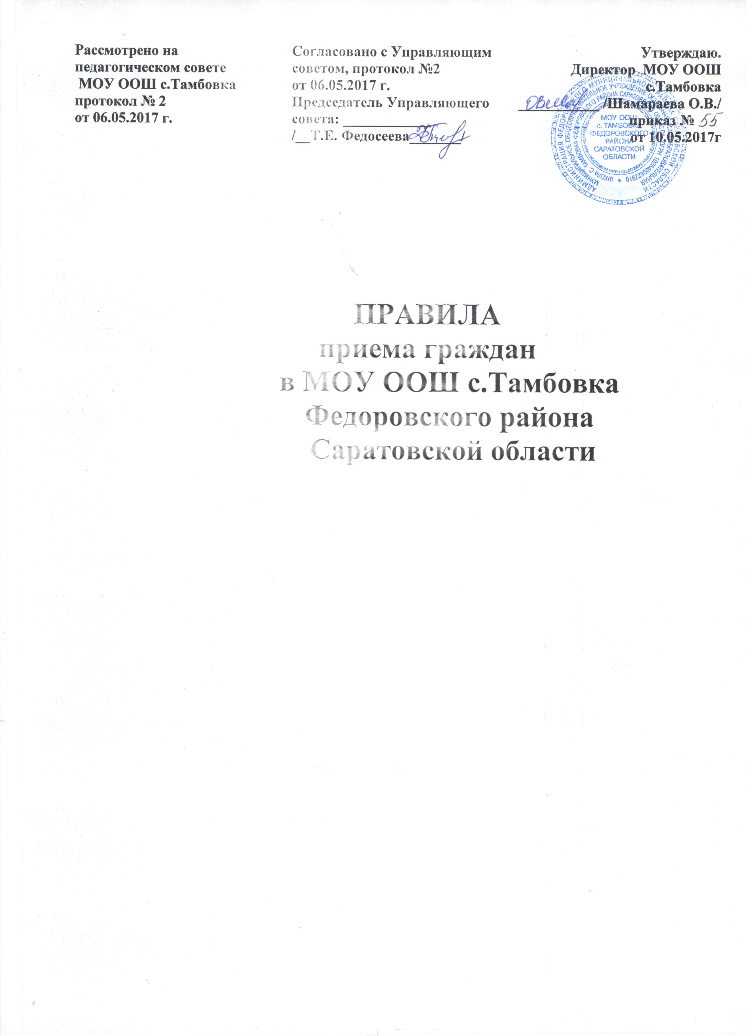
I. Общие положения.

1.1. Порядок приема обучающихся в МОУ ООШ с.Тамбовка (далее - Образовательное учреждение) устанавливается согласно ст.16 Закона РФ “Об образовании”. Прием обучающихся в Образовательное учреждение осуществляется в соответствии с Положением о приеме граждан в общеобразовательные учреждения Федоровского муниципального района, утвержденные приказом управления образования администрации Федоровского муниципального района и Правилами приема обучающихся в МОУ ООШ с.Тамбовка , разработанными Образовательным учреждением.
Прием лиц, не достигших установленного возраста или превышающих его, иностранных граждан и другие вопросы, касающиеся приема лиц для обучения в Образовательное учреждение, не предусмотренные Уставом и Правилами приёма обучающихся в Образовательное учреждение, разрешается совместно с управлением образования администрации Федоровского муниципального района.
1.2. Прием детей в образовательное учреждение для обучения осуществляется в соответствии с Конституцией Российской Федерации, действующим Законом Российской Федерации "Об образовании" , Указом Президента Российской Федерации от 13.04.2011 N 444 "О дополнительных мерах по обеспечению прав и защиты интересов несовершеннолетних граждан Российской Федерации", Типовым положением об общеобразовательном учреждении, утвержденным постановлением Правительства Российской Федерации от 19.03.2001 N 196, Порядком приема граждан на обучение по образовательным программам начального общего, основного общего и среднего общего образования, утвержденного Приказом Минобрнауки от 22.01.2014 года №32.и другими нормативно – правовыми актами федерального и регионального значения, а также нормативными правовыми актами администрации Федоровского муниципального района, Управления образования, Уставом образовательного учреждения, локальными актами образовательного учреждения, регламентирующими порядок приема, и настоящими Правилами.
1.3. При приеме в образовательное учреждение для обучения наличие гражданства Российской Федерации у ребенка, не достигшего возраста 14 лет, по выбору его родителей или других законных представителей удостоверяется документом, установленным Указом Президента Российской Федерации от 13.04.2011 N 444 "О дополнительных мерах по обеспечению прав и защиты интересов несовершеннолетних граждан Российской Федерации".
1.4. Прием иностранных граждан, лиц без гражданства и их учет осуществляется в соответствии с Порядком приема граждан на обучение по образовательным программам начального общего, основного общего и среднего общего образования, утвержденного Приказом Минобрнауки от 22.01.2014 года №32.и международными договорами Российской Федерации.
1.5. Ребенок, не являющийся гражданином Российской Федерации, принимается в образовательное учреждение по направлению управления образования администрации Федоровского муниципального района.
1.6. При подаче заявления поступающие, родители (законные представители) обязаны:
- ознакомиться с Уставом, лицензией на право ведения образовательной деятельности, свидетельством о государственной аккредитации, Правилами о приеме обучающихся в образовательное учреждение;
- представить документ, удостоверяющий личность заявителя, для установления факта родственных отношений и полномочий законного представителя.
1.7. При приеме ребенка Образовательное учреждение обязано ознакомить родителей (законных представителей) с Уставом образовательного учреждения, с лицензией на право ведения образовательной деятельности, со свидетельством о государственной аккредитации Образовательного учреждения и другими документами, регламентирующими организацию образовательного процесса в Образовательном учреждении. Образовательное учреждение предоставляет поступающим, родителям (законным представителям) возможность ознакомиться с содержанием образовательных программ.
1.8. Факт ознакомления родителей (законных представителей) ребенка, в том числе через информационные системы общего пользования, с лицензией на осуществление образовательной деятельности, свидетельством о государственной аккредитацией учреждения, уставом учреждения фиксируется в заявлении о приеме и заверяется личной подписью родителей (законных представителей) ребенка.
Подписью родителей (законных представителей) обучающегося фиксируется также согласие на обработку их персональных данных и персональных данных ребенка в порядке, установленном законодательством Российской Федерации.
1.9. Администрация образовательного учреждения может отказать гражданам в приеме их детей в следующих случаях:
- по причине отсутствия свободных мест;
за исключением случаев, предусмотренных частями 5 и 6 статьи 67 и статьей 88 Федерального закона от 29 декабря 2012 г. N 273-ФЗ "Об образовании в Российской Федерации" (Собрание законодательства Российской Федерации, 2012, N 53, ст. 7598; 2013, N 19, ст. 2326; N 23, ст. 2878; N 27, ст. 3462; N 30, ст. 4036; N 48, ст. 6165). В случае отсутствия мест в государственной или муниципальной образовательной организации родители (законные представители) ребенка для решения вопроса о его устройстве в другую общеобразовательную организацию обращаются непосредственно в орган исполнительной власти субъекта Российской Федерации, осуществляющий государственное управление в сфере образования, или орган местного самоуправления, осуществляющий управление в сфере образования .
1.10. Преимущественным правом при зачислении в образовательное учреждение пользуются:
- дети, проживающие на территории, закрепленной за образовательным учреждением
- дети, имеющие старших братьев и сестер, обучающихся в образовательном учреждении;
- дети из многодетных семей;
- дети – сироты и дети, находящиеся под опекой;
- дети – инвалиды;
- дети военнослужащих по месту жительства их семей (ФЗ от 14.03.2009 № 34);
- дети сотрудников полиции по месту жительства их семей (ФЗ от 07.02.2011 № 3).
1.11. В случае отказа в предоставлении места в учреждении родители (законные представители) для решения вопроса об устройстве ребенка в другое учреждение обращаются в управление образования.
1.12. Прием закрепленных лиц в учреждение осуществляется без вступительных экзаменов.

II. Прием граждан в первый класс.

2.1. В первый класс Образовательного учреждения принимаются дети в возрасте не менее 6 лет и 6 месяцев (на 1 сентября текущего года) при отсутствии противопоказаний по состоянию здоровья.
2.2. Прием детей для обучения в возрасте менее 6 лет и 6 месяцев на 01 сентября текущего года осуществляется на основании:
- письменного заявления родителей (законных представителей) с указанием полных лет и месяцев ребенка на 01 сентября текущего года;
- копии свидетельства о рождении ребенка;
- медицинской карты ребенка (форма 026/У - 2000);
- справки о месте проживания ребенка;
- письменного разрешения управления образования администрации Федоровского муниципального района.
2.3. Прием заявлений в первый класс для граждан, проживающих на закрепленной территории, начинается не позднее 1февраля и завершается не позднее 30 июня текущего года. Зачисление в образовательную организацию оформляется распорядительным актом образовательной организации в течение 7 рабочих дней после приема документов. Родители (законные представители) несут ответственность за своевременность подачи заявлений.
родители (законные представители) детей, проживающих на закрепленной территории, для зачисления ребенка в первый класс дополнительно предъявляют оригинал свидетельства о рождении ребенка или документ, подтверждающий родство заявителя, свидетельство о регистрации ребенка по месту жительства или по месту пребывания на закрепленной территории или документ, содержащий сведения о регистрации ребенка по месту жительства или по месту пребывания на закрепленной территории;
2.4. Для детей, не зарегистрированных на закрепленной территории, но зарегистрированных на территории муниципалитета, прием заявлений в первый класс начинается с 1 июля текущего года до момента заполнения свободных мест, но не позднее 5 сентября текущего года.

2.5. С целью проведения организованного приема в первый класс закрепленных по территории лиц, учреждение не позднее 10 дней с момента издания приказа, размещает на информационном стенде и официальном сайте учреждения информацию о количестве мест в первых классах; не позднее 1 июля.– информацию о наличии свободных мест для приема детей, не зарегистрированных на данной территории. Также, на сайте учреждения предоставляется информация об образовательных программах, на которые объявляется прием документов, и сроках их освоения в соответствии с лицензией.
2.6. Для приема ребенка в образовательное учреждение родитель (законный представитель) подает заявление по установленной форме. Администрация образовательного учреждения при приеме заявления обязана ознакомиться с документом, удостоверяющим личность заявителя, для установления факта родственных отношений и полномочий законного представителя.
2.7. Зачисление ребенка в 1-й класс образовательного учреждения производится образовательным учреждением на основании документов.
2.7.1. Прием граждан в ОООД осуществляется по личному заявлению родителя (законного представителя) ребенка при предъявлении оригинала документа, удостоверяющего личность родителя (законного представителя), либо оригинала документа, удостоверяющего личность иностранного гражданина и лица без гражданства в Российской Федерации в соответствии со статьей 10 Федерального закона от 25 июля 2002 г. N 115-ФЗ "О правовом положении иностранных граждан в Российской Федерации" (Собрание законодательства Российской Федерации, 2002, N 30, ст. 3032).
ОООД может осуществлять прием указанного заявления в форме электронного документа с использованием информационно-телекоммуникационных сетей общего пользования.
В заявлении родителями (законными представителями) ребенка указываются следующие сведения:
а) фамилия, имя, отчество (последнее - при наличии) ребенка;
б) дата и место рождения ребенка;
в) фамилия, имя, отчество (последнее - при наличии) родителей (законных представителей) ребенка;
г) адрес места жительства ребенка, его родителей (законных представителей);
д) контактные телефоны родителей (законных представителей) ребенка.
Примерная форма заявления размещается ОООД на информационном стенде и (или) на официальном сайте ОООД в сети "Интернет".
2.7.2. Родители (законные представители) детей, являющихся иностранными гражданами или лицами без гражданства, дополнительно предъявляют документ, подтверждающий родство заявителя (или законность представления прав ребенка), и документ, подтверждающий право заявителя на пребывание в Российской Федерации.
Иностранные граждане и лица без гражданства все документы представляют на русском языке или вместе с заверенным в установленном порядке переводом на русский язык.
Копии предъявляемых при приеме документов хранятся в ОООД на время обучения ребенка.
2.8. Родители (законные представители) детей имеют право по своему усмотрению представлять другие документы.
2.9. Требование предоставления других документов в качестве основания для приема детей в ОООД не допускается.
2.10. Заявление о приеме ребенка в образовательное учреждение хранится в личном деле ребенка.
2.11. Для решения спорных вопросов родитель (законный представитель) ребенка может обратиться в конфликтную комиссию управления образования Федоровского муниципального района.

III. Прием граждан во вторые и последующие классы.

3.1. Для приема ребенка во 2-й и последующие классы образовательного учреждения родитель (законный представитель) подает в образовательное учреждение заявление, к которому прилагаются документы, указанные в пункте 2.7.настоящего Положения, а также передает личное дело обучающегося, выданное образовательным учреждением, в котором ребенок обучался ранее. В заявлении родителями (законными представителями) ребенка указываются следующие сведения о ребенке:
а) фамилия, имя, отчество (последнее- при наличии);
б) дата и место рождения;
в) фамилия, имя, отчество (последнее – при наличии) родителей (законных представителей) ребенка.
.
3.2. При подаче заявления в образовательное учреждение родители (законные представители) ребенка предъявляют оригинал и ксерокопию свидетельства о рождении ребенка, оригинал и ксерокопию свидетельства регистрации ребенка по месту жительства на закрепленной территории.
Родители (законные представители) ребенка, являющегося иностранным гражданином или лицом без гражданства, дополнительно предъявляют заверенные в установленном порядке копии документов, подтверждающего родство заявителя (или законность представления прав обучающегося), и документа, подтверждающего право заявителя на пребывание в Российской Федерации.
Иностранные граждане и лица без гражданства, в том числе соотечественники за рубежом, все документы представляют на русском языке или вместе с заверенным в установленном порядке переводом на русский язык.
3.3. Копии документов заверяются лицом, осуществляющим прием заявления, после чего оригиналы документов возвращаются родителю (законному представителю) ребенка.
3.4. Родителям (законным представителям) обучающихся предоставляется возможность ознакомления с ходом и содержанием образовательного процесса, а также результатами успеваемости обучающихся.

3.5. При приеме в первый и последующий классы в течение учебного года родители (законные представители) обучающегося дополнительно представляют личное дело обучающегося, выданное учреждением, в котором он обучался ранее.

3.6. Прием в общеобразовательное учреждение для обучения оформляется приказом директора данного учреждения. Процедура приема подробно регламентируется Правилами приема обучающихся в образовательное учреждение, которые не могут противоречить закону, , Уставу школы.
3.7. Количество классов в Образовательном учреждении зависит от числа поданных гражданами заявлений, условий и квот, определяемых в лицензии, а также условий, созданных для осуществления образовательного процесса с учетом санитарных норм. Наполняемость классов, групп продленного дня, групп дополнительного образования для Образовательного учреждения устанавливается в соответствии с нормативами, определенными Типовым положением об общеобразовательном учреждении.

IV. Прием граждан в случае отсутствия отдельных документов.

  - В случае отсутствия по объективным причинам у гражданина документов об уровне образования образовательное учреждение имеет право провести собеседование или использовать любую другую форму проверки знаний обучающегося с целью определения соответствия его знаний уровню образовательных программ общего образования. Порядок проведения проверки знаний обучающихся определяется общеобразовательным учреждением. Решение о зачислении гражданина в тот или иной класс принимает педагогический совет и утверждается приказом по школе.
  - При отсутствии у иностранных граждан и лиц без гражданства документов, удостоверяющих их личность, документов о регистрации места проживания руководитель общеобразовательного учреждения о данном гражданине письменно уведомляет территориальные органы управления внутренних дел.

Школьное делопроизводство по приему граждан в общеобразовательное учреждение.

  - Зачисление обучающегося осуществляется приказом руководителя учреждения.
  - Вновь поступивший ученик вносится в алфавитную книгу. На него оформляется личное дело (если оно отсутствует).
  - Поступивший ученик вносится в списочный состав соответствующего классного журнала.
  - При поступлении обучающегося на обучение в форме экстерната экстерн в классный журнал не вносится. Все материалы по организации его обучения, работы обучающегося, результаты промежуточных и итоговых проверок знаний выделяются в отдельное делопроизводство.
  - В целях обеспечения закона Российской Федерации «Об образовании», в части обязательности получения общего образования, при переходе обучающегося в возрасте до 18 лет из одного учреждения в другое, общеобразовательное учреждение, в котором гражданин обучался ранее, получает справку-подтверждение о приеме гражданина в другое образовательное учреждение, реализующее программы общего образования. Ответственность за продолжение обучения несовершеннолетнего несет учреждение, в котором он обучался.
  - С родителями (законными представителями) детей и подростков заключается договор о сотрудничестве в рамках предоставления учреждением образовательных услуг.

